实验六：模型机实验
实验环境 | PC机＋Win 10＋proteus仿真器 | 实验日期 | 2018.12.12
- 实验内容
基本要求
·理解计算机工作原理
·设计一个定点计算机模型
扩展要求
·增加一个浮点运算单元
思考题
·思考计算机CPU内总线与系统总线的关系
- 理论分析或算法分析
1.基本要求
用6116存储数据，通过寻址将相应数据送到总线，用74LS373锁存数据，然后输出到74LS181进行运算得到结果通过74LS245送到总线存进6116相应地址。
2.扩展要求
在基本要求的基础上加上74LS259进行移位运算

- 实现方法（含实现思路、程序流程图、实验电路图和源程序列表等）

实验原理图：
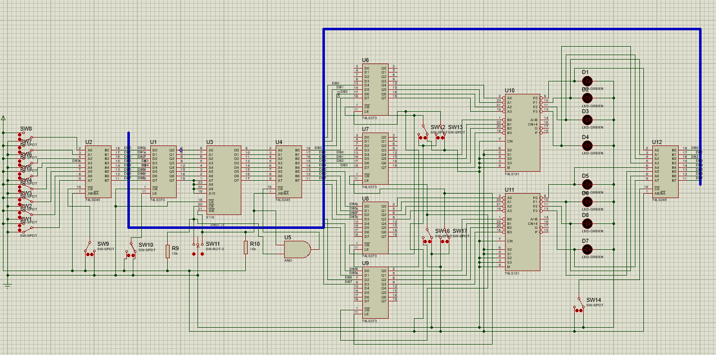

以验证 S3-S0 0011 M=0，CN=0为例
在内存地址76H存85H
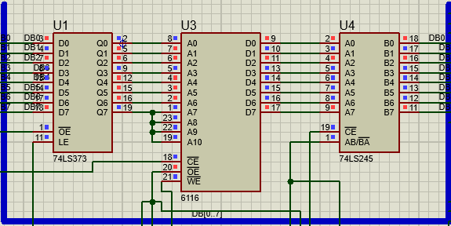
在内存地址89H存73H
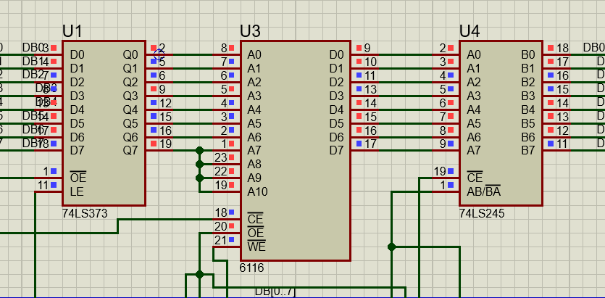
将85H存进74LS373
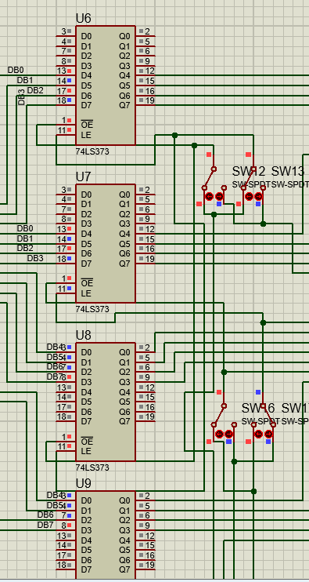
74LS373读取数据送到74LS181
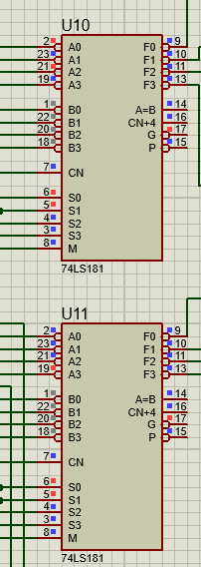
将73H存进74LS373
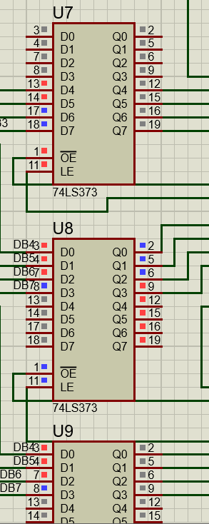
74LS373读取数据送到74LS181
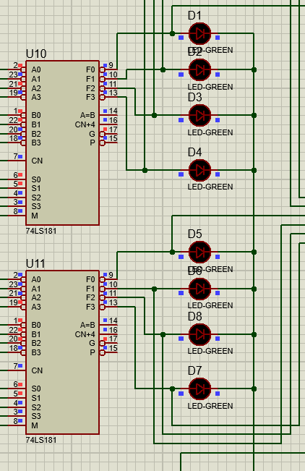
完成运算，将结果存进内存地址70H
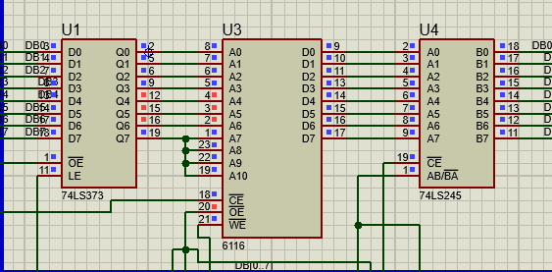

四. 实验结果分析（含执行结果验证、输出显示信息、图形、调试过程中所遇的问题及处理方法等）
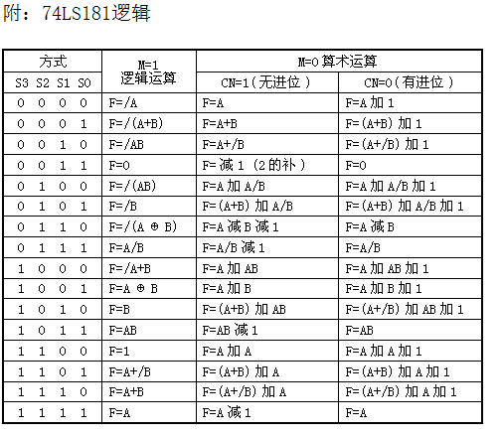
经验证结果为00H 与74LS181逻辑一致。

五. 结论
通过本次实验了解了计算机工作原理，模拟了计算机运算过程。

